Лабораторная работа 5. Разработка в среде BPwin функциональной модели в нотации IDEF0.

Цель работы: Создание в среде BPwin функциональной модели системы в нотации IDEF0.
Содержание работы: Создание в среде BPwin новой модели в нотации IDEF0. Разработка контекстной диаграммы модели. Развитие модели. Декомпозиция контекстной диграммы. Разработка функциональной модели системы c глубиной декомпозиции 3 уровня.

Задание:
- Создайте новую модель.
- Разработайте контекстную страницу модели.
- Обдумайте, на какие функции может быть разложена главная функция системы, обозначенная Вами в функциональном блоке на контекстной странице модели. Помните, что число этих функций должно быть от 3 до 6.
- Создайте диаграмму декомпозиии первого уровня. При создании диаграммы выберите в диалоговом окне нотацию диаграммы (IDEF0) и укажите, сколько функциональных блоков вы планируете разместить на диаграмме.
- На диаграмме декомпозиции впишите названия выделенных функций в функциональные блоки. Помните о том, что функциональные блоки на диагонали должны быть расположены в порядке убывания их значимости или в соответствии с последовательностью выполнения работ.
- Соедините интефейсные дуги, которые мигрировали с диаграммы верхнего уровня на созданную диаграмму декомпозиции в виде стрелок, с функциональными блоками в соответствии с их назначением.
- Если в этом есть необходимость, сделайте разветвления дуг. Помните о том, что Вы можете оставить единое название для всех веток. В этом случае название располагается до разветвления стрелки. В случае, если ветки обозначают разные объекты, подпишите каждую ветку.
- Создайте внутренние дуги, связывающие функциональные блоки между собой. Помните, что каждый функциональный блок обязательно должен иметь дуги Управления и Выхода. Дуги Механизма и Входа могут отсутствовать. Именуйте каждую дугу.
- По описанной выше технологии создайте диаграммы декомпозиции для тех функциональных блоков, прояснить содержание которых требуется по логике модели.

Желаемый результат:
Для моделируемой системы в среде BPwin должна быть создана трехуровневая функциональная модель, содержащая кроме контекстной диаграммы, диаграммы двух уровней декомпозиции.

Действия:

- Создадим новую модель.
- Разработаем диаграмму верхнего уровня модели (контекстную).

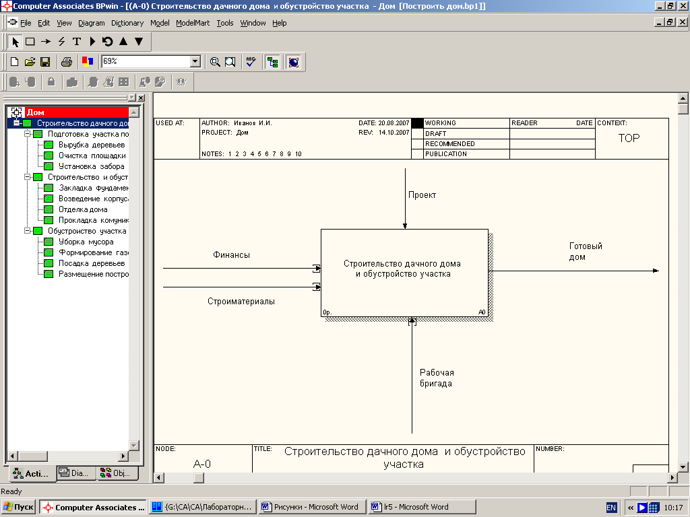

- Определим функции, на которые может быть разложена функция, обозначенная на контекстной странице модели. Это:
  - подготовка участка под строительство;
  - строительство и обустройство дома;
  - обустройство участка.

- Создадим диаграмму декомпозиции первого уровня. Для этого:
  - выделим функциональный блок на контекстной странице;
  - на панели инструментов щелкнем по кнопке с изображением черного треугольника, направленного вершиной вниз (декомпозиция)

  - в диалоговом окне укажем нотацию создаваемой диаграммы (IDEF0) и число функциональных блоков, которые она должна содержать (3 - по числу выделенных функций).

- На диаграмме декомпозиции впишем названия выделенных функций в функциональные блоки.

- Соединим с функциональными блоками интефейсные дуги, которые мигрировали на созданную диаграмму декомпозиции с контекстной диаграммы.

- Создадим внутренние дуги для связи функциональных блоков между собой.

- Аналогично создадим диаграммы декомпозиции для функциональных блоков А1, А2, А3.

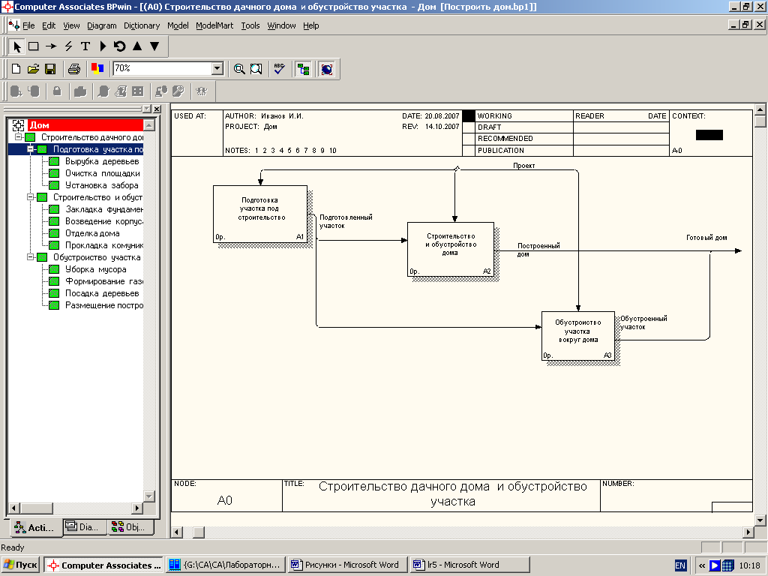

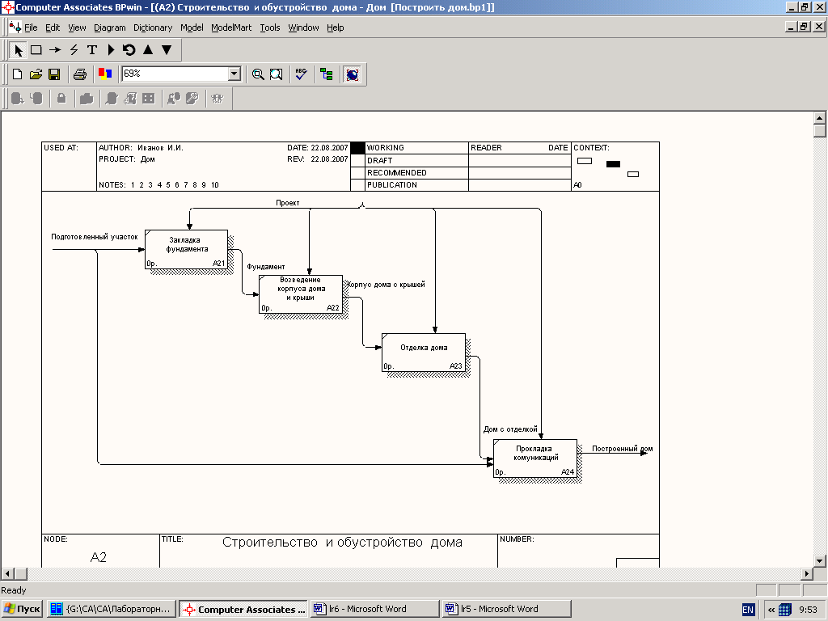

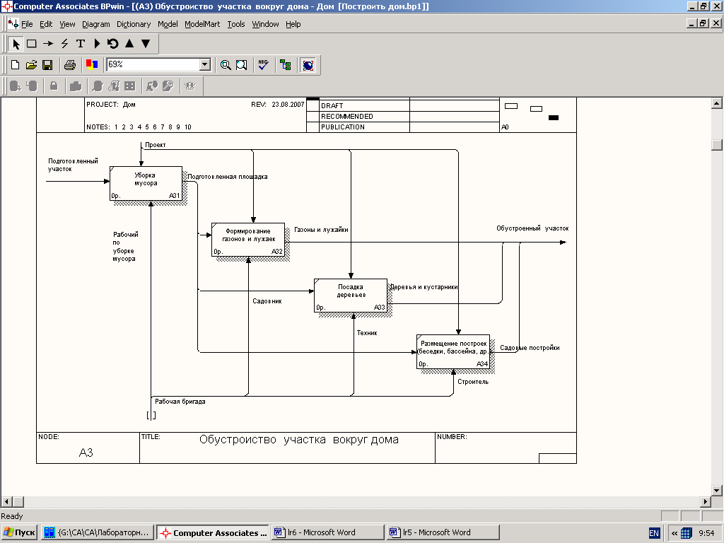

Достигнутый результат.
В результате работы средствами редактора BPwin создана трехуровневая функциональная модель системы в нотации IDEF0.

Контрольное задание
Создайте средствами редактора BPwin трехуровневую функциональная модель в нотации IDEF0 системы по Вашему выбору.

